Россияне взяли рекордный за полтора года объем микрозаймов
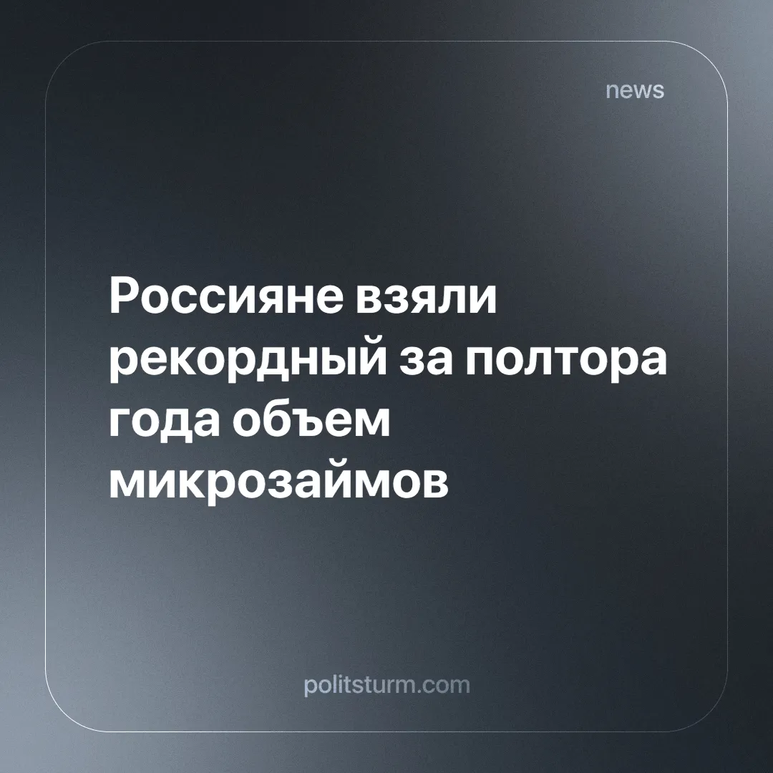

Оригинальная статья
2024-07-09
1 мин. на чтение

Российские микрофинансовые организации (МФО) за май одобрили россиянам займы на рекордную за полтора года сумму в 81,4 млрд рублей. Об этом заявил РБК, ссылаясь на результаты статистики «Скоринг Бюро».
Специалисты обуславливают такие показатели активностью заемщиков, в том числе тех, чьи зарплаты резко выросли. За месяц микрофинансовые организации заключили 6,34 млн договоров. На фоне апреля данные показатели в денежном выражении выросли на 9,9%, а по количеству — на 13,8%. По сравнению с маем 2023 года объем одобренных займов вырос на 41,8%, пояснили эксперты.
В то же время, по информации Национального бюро кредитных историй (НБКИ), в мае россияне взяли 3,4 млн займов на 44,6 млрд рублей. Относительно апреля прирост в денежном выражении составил 6,7%, а в количественном — 4,6%.
Директор по развитию бизнеса МФК «МигКредит» Никита Коточигов высказал свое мнение, что компании таким образом стремятся «надышаться» и собрать больше клиентов, ожидая ужесточения регулирования. Это связано с изменением условий расчета показателей долговой нагрузки потенциальных заемщиков с 1 июля - участники рынка должны будут запрашивать информацию о финансовой нагрузке клиента во всех квалифицированных бюро кредитных историй, а не только в одном.
Микрофинансовые организации преследуют одну цель - получение максимальной прибыли, загоняя народ в долговую кабалу посредством бешеных процентных ставок. В капиталистическом мире подобные явления происходят наряду с высокой инфляцией, падением доходов и регулярными экономическими кризисами.
Закредитованность народных масс свидетельствует лишь об ухудшении их материально-экономического положения. Кредиты давно стали обыденностью, а создание иллюзии “достойной” жизни в сочетании с пропагандой потребления дают плачевный, но закономерный результат - еще большее обнищание народа.
Источник: Газета.ru - «Россияне взяли рекордный за полтора года объем микрозаймов» от 26 июня 2024 г.

Оригинальная статья

